Государственный Университет Молдовы
Факультет Математики и Информатики
Департамент “Информатики”

Лабораторная работа №5
По предмету: Инженерия веб-приложений на PHP.
ОБЪЕКТНО-ОРИЕНТИРОВАННОЕ ПРОГРАММИРОВАНИЕ В PHP
Тема: Разработка приложения для управления банковскими транзакциями.

Выполнил: Харюк Ион
Группа: I2502
Проверил: Visnevschi B.

Кишинёв 2026

1. ЦЕЛЬ РАБОТЫ
Освоить основы объектно-ориентированного программирования на языке PHP на практике. Научиться создавать собственные классы, использовать инкапсуляцию для защиты данных, разделять ответственность между классами, а также применять интерфейсы для построения гибкой архитектуры приложения.

2. ПОСТАНОВКА ЗАДАЧИ
В соответствии с условием лабораторной работы необходимо разработать приложение для управления банковскими транзакциями с использованием объектно-ориентированного подхода.
Приложение должно обеспечивать следующие возможности:
- Хранение банковских транзакций.
- Добавление новых транзакций.
- Удаление транзакций.
- Поиск транзакций.
- Сортировка транзакций.
- Выполнение вычислений над коллекцией транзакций.
- Вывод данных в виде HTML-таблицы.
Для выполнения задания необходимо использовать строгую типизацию, классы, приватные свойства, конструкторы, getter-методы и интерфейсы.

3. ОПИСАНИЕ РЕАЛИЗАЦИИ
3.1. Включение строгой типизации
В начале PHP-файла была включена строгая типизация:
declare(strict_types=1);
Строгая типизация позволяет контролировать типы передаваемых аргументов и возвращаемых значений методов. Это помогает обнаруживать ошибки, связанные с неправильными типами данных.
3.2. Класс Transaction
Класс Transaction предназначен для описания одной банковской транзакции.
Он содержит следующие свойства:
- id - уникальный идентификатор транзакции;
- date - дата транзакции;
- amount - сумма транзакции;
- description - описание платежа;
- merchant - получатель платежа.
Все свойства объявлены как private. Значения задаются через конструктор, а для получения данных используются getter-методы.
Также реализован метод getDaysSinceTransaction(): int, который вычисляет количество дней с момента совершения транзакции до текущей даты.
3.3. Класс TransactionRepository
Класс TransactionRepository отвечает за хранение коллекции объектов Transaction и выполнение базовых операций доступа к данным.
В нём реализованы следующие методы:
- addTransaction() - добавление новой транзакции;
- removeTransactionById() - удаление транзакции по идентификатору;
- getAllTransactions() - получение полного списка транзакций;
- findById() - поиск транзакции по ID.
Массив транзакций является приватным свойством класса. Прямой доступ к нему извне не предусмотрен.
3.4. Класс TransactionManager
Класс TransactionManager отвечает за выполнение вычислений и бизнес-логику приложения.
Он получает репозиторий через конструктор и использует его для получения коллекции транзакций.
Реализованы следующие методы:
- calculateTotalAmount() - вычисление общей суммы всех транзакций;
- calculateTotalAmountByDateRange() - вычисление суммы за определённый период;
- countTransactionsByMerchant() - подсчёт количества транзакций по получателю;
- sortTransactionsByDate() - сортировка транзакций по дате;
- sortTransactionsByAmountDesc() - сортировка транзакций по сумме в порядке убывания.
Таким образом, хранение данных и выполнение вычислений разделены между разными классами.
3.5. Класс TransactionTableRenderer
Класс TransactionTableRenderer предназначен для отображения транзакций в HTML-таблице.
Метод render(array $transactions): string принимает массив транзакций и возвращает HTML-код таблицы.
Таблица содержит следующие столбцы:
- ID транзакции;
- дата;
- сумма;
- описание;
- название получателя;
- категория получателя;
- количество дней с момента транзакции.
Класс объявлен как final, чтобы запретить его наследование.
3.6. Создание начальных данных
Для проверки работы программы были созданы 10 начальных объектов класса Transaction.
Каждый объект содержит идентификатор, дату, сумму, описание и получателя платежа.
Начальные объекты добавляются в TransactionRepository, после чего используются для отображения и выполнения вычислений.
3.7. Интерфейс TransactionStorageInterface
Для повышения гибкости приложения был создан интерфейс TransactionStorageInterface.
Он определяет методы:
- addTransaction(Transaction $transaction): void;
- removeTransactionById(int $id): void;
- getAllTransactions(): array;
- findById(int $id): ?Transaction.
Класс TransactionRepository реализует данный интерфейс.
В свою очередь, TransactionManager принимает через конструктор тип TransactionStorageInterface, а не конкретный класс репозитория.
Это позволяет использовать разные способы хранения транзакций без изменения основной логики приложения.

4. ИСХОДНЫЙ КОД ПРОГРАММЫ
Приложение реализовано на языке PHP. Основная программа размещена в файле index.php.
В данном разделе представлены основные части исходного кода.
4.1. Класс Transaction
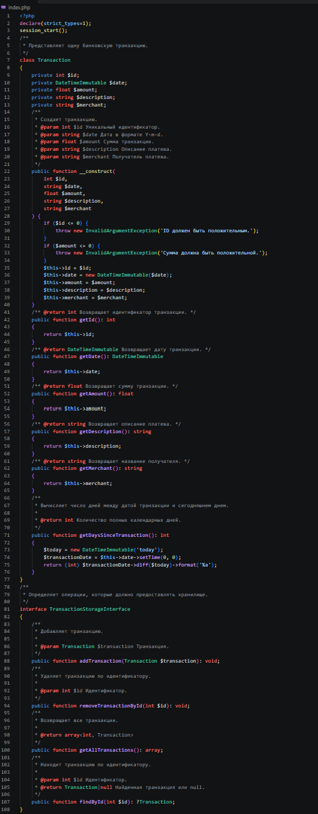
Рисунок 1 - Реализация класса Transaction
4.2. Интерфейс и репозиторий
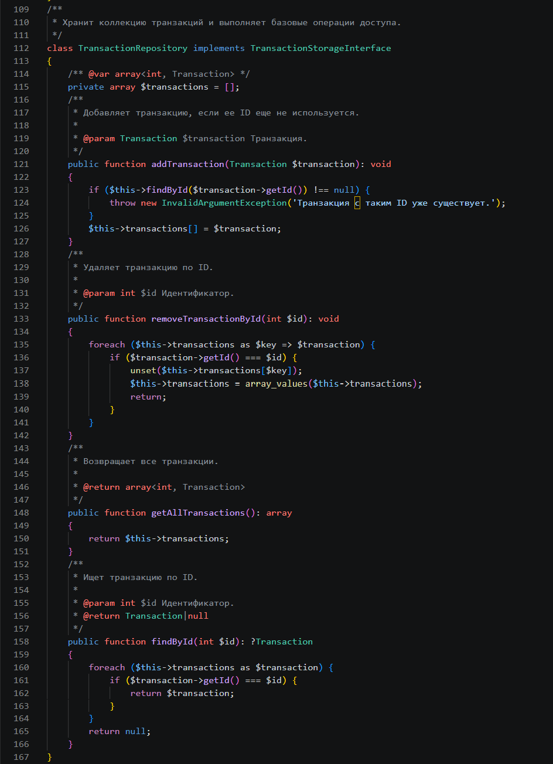
Рисунок 2 - Реализация интерфейса и класса TransactionRepository
4.3. Класс TransactionManager
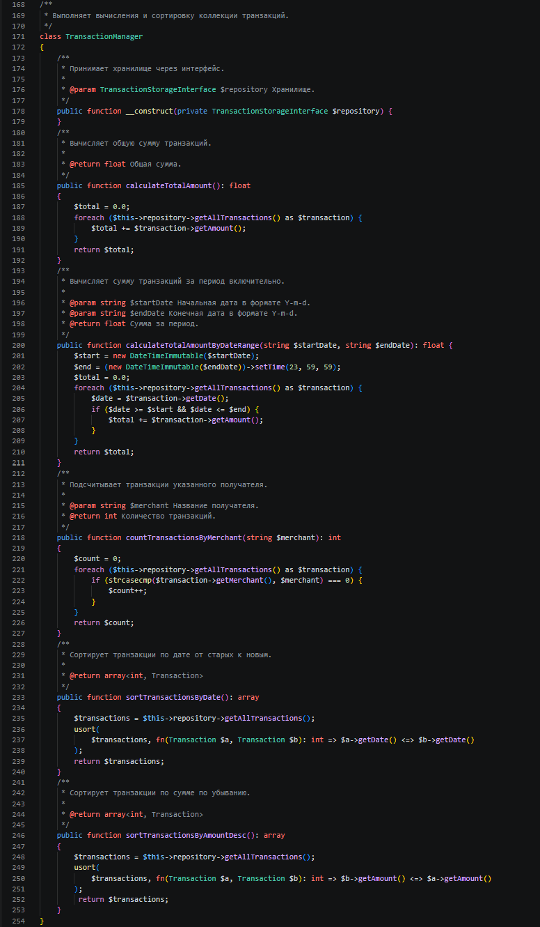
Рисунок 3 - Реализация класса TransactionManager
4.4. Класс TransactionTableRenderer
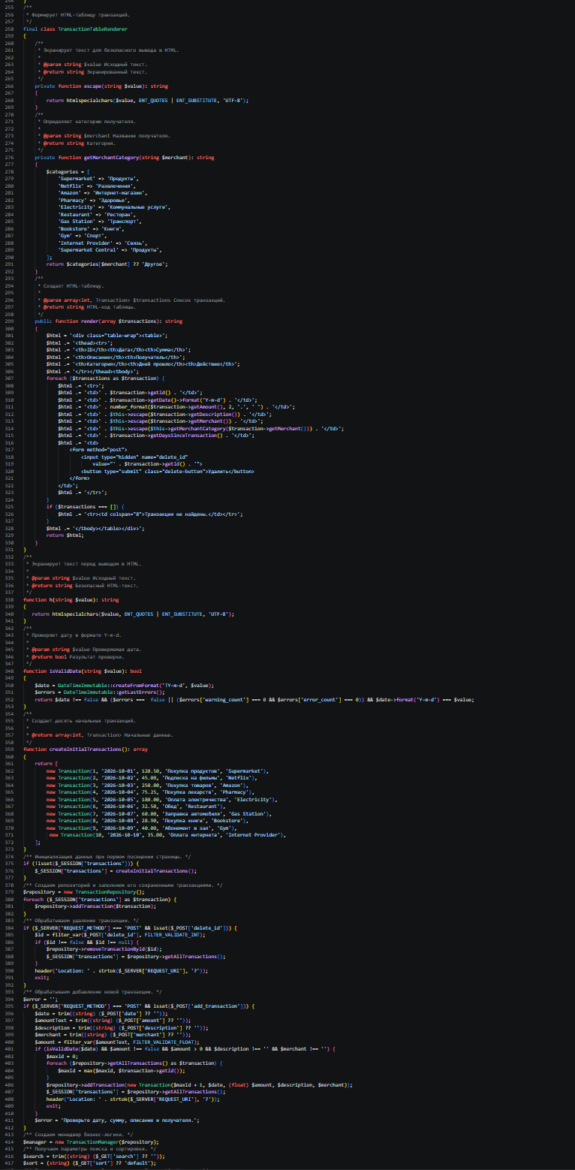
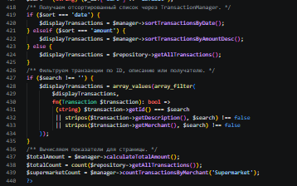
4.5. Начальные данные и запуск приложения
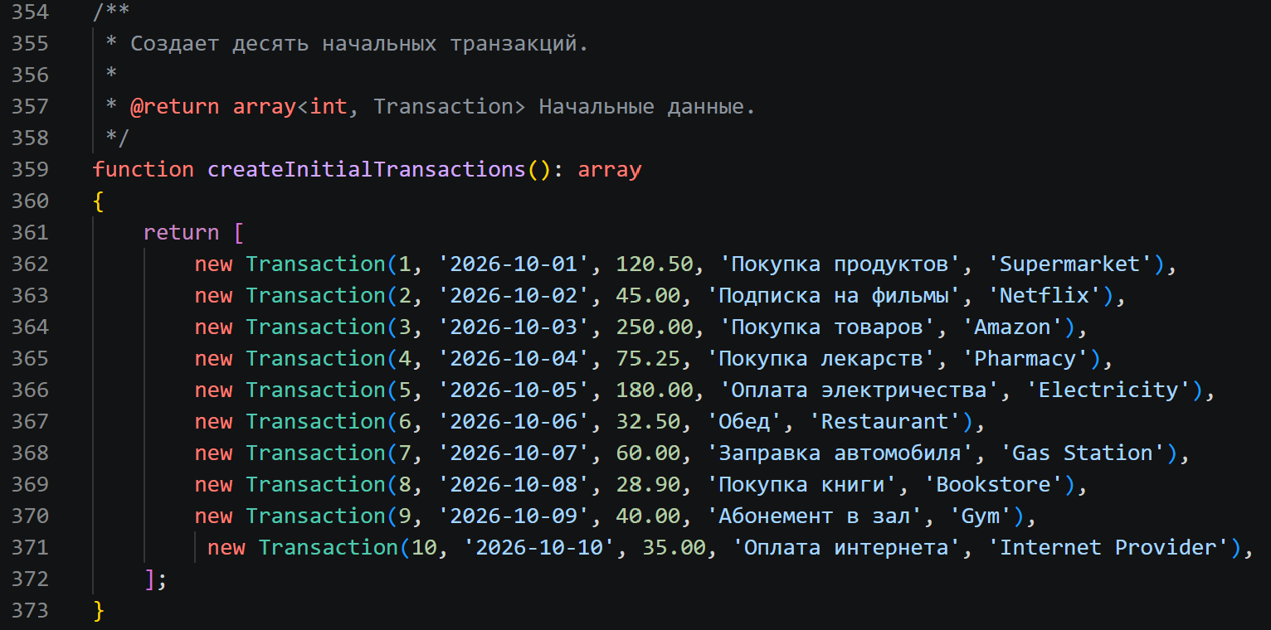
Рисунок 5 - Создание начальных данных и запуск приложения

5. ИНТЕРФЕЙС ПРИЛОЖЕНИЯ
После запуска PHP-приложения в браузере отображается веб-интерфейс для управления банковскими транзакциями.
На главной странице представлены статистические показатели и таблица с информацией о транзакциях.
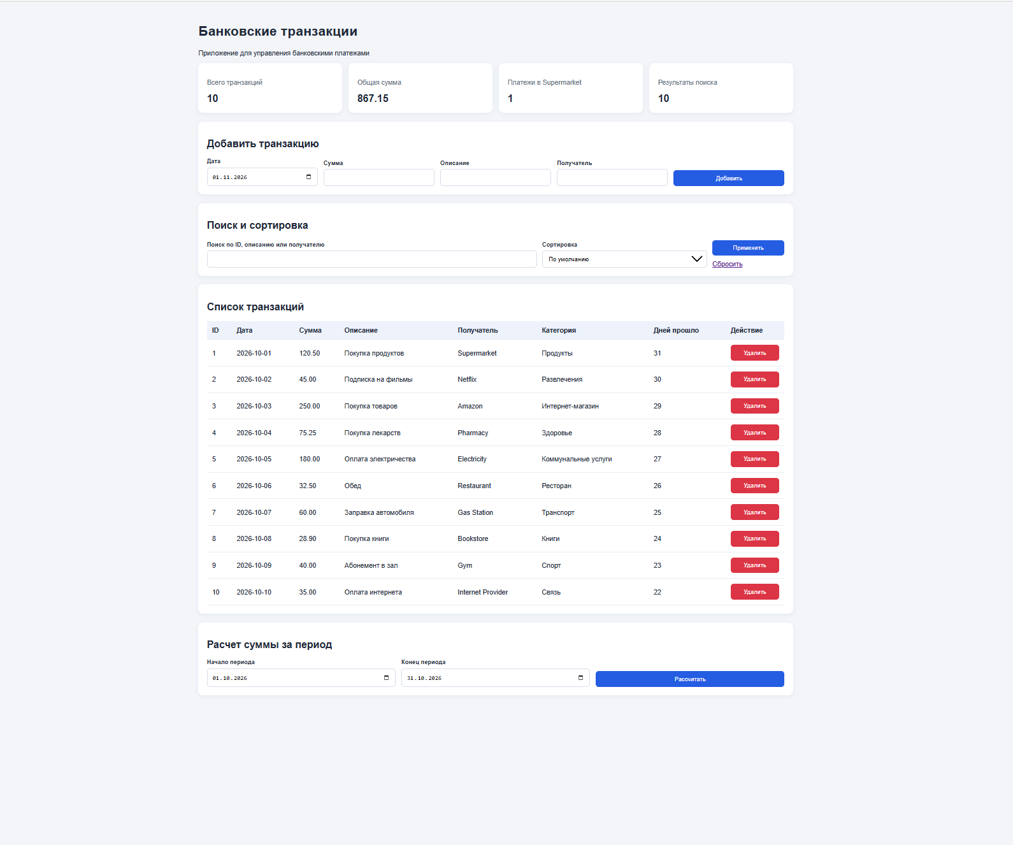
Рисунок 6 - Главная страница приложения

6. ТЕСТИРОВАНИЕ ФУНКЦИОНАЛЬНОСТИ

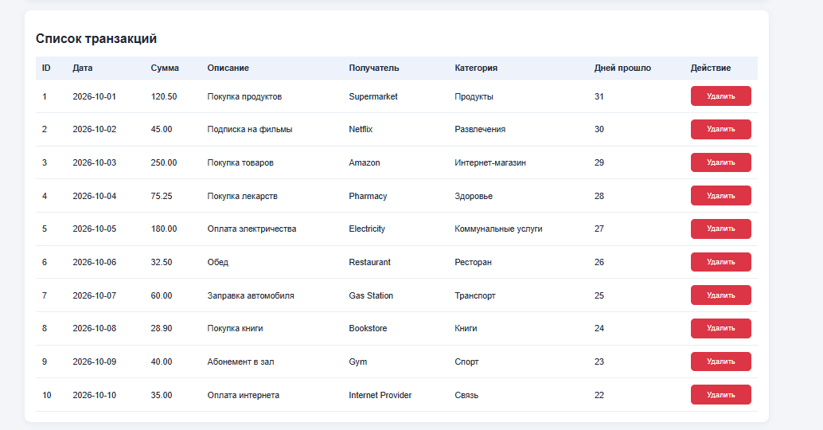
Рисунок 7 - Отображение списка банковских транзакций
6.2. Добавление транзакции
Пользователь может добавить новую транзакцию, заполнив необходимые поля формы. После отправки формы новая запись появляется в списке.
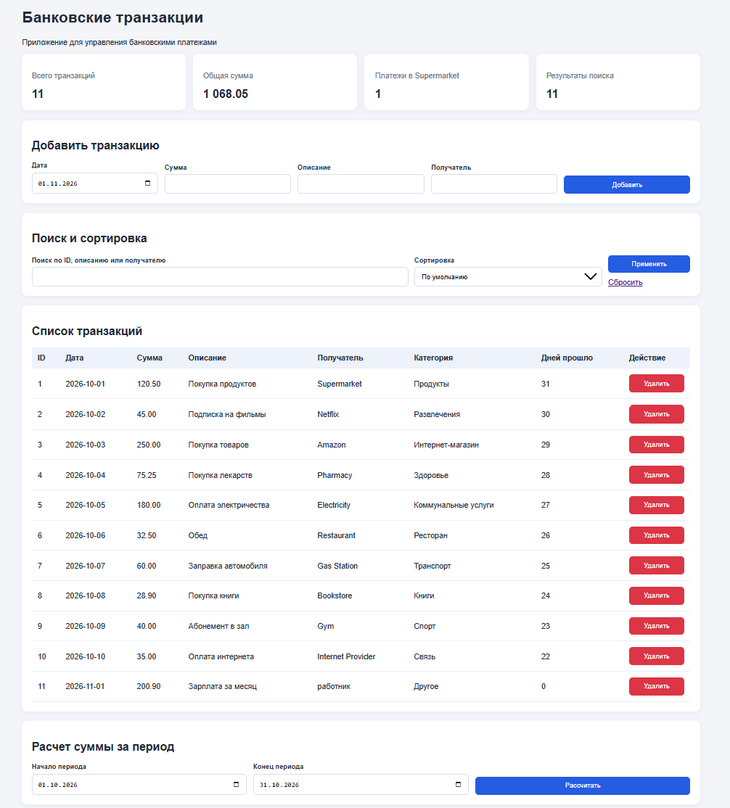
Рисунок 8 - Добавление новой транзакции
6.3. Удаление транзакции
Для удаления транзакции используется соответствующая кнопка. После выполнения действия выбранная запись удаляется из списка.
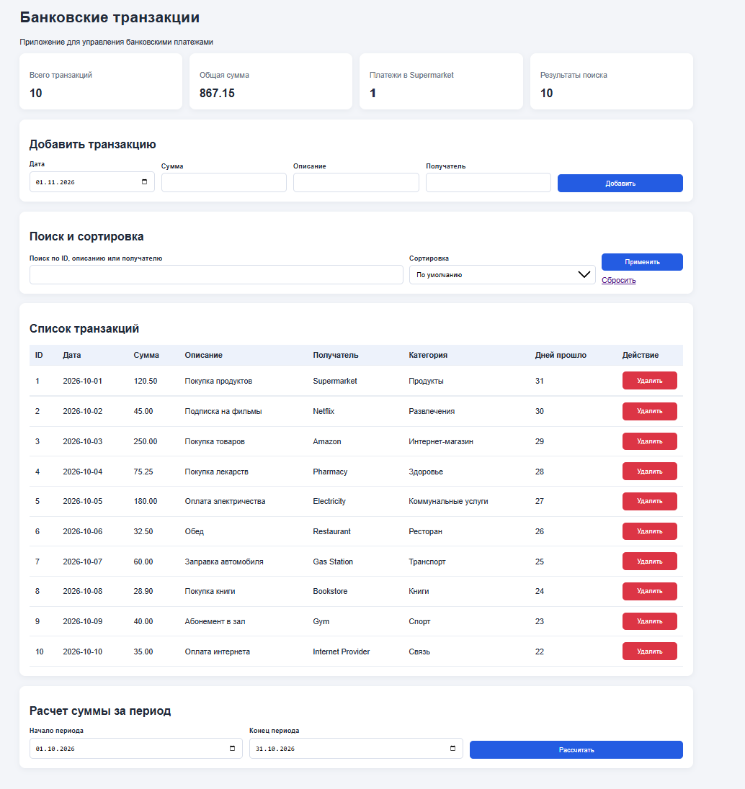
Рисунок 9 - Удаление транзакции
6.4. Поиск транзакций
В приложении реализован поиск по идентификатору, описанию или получателю платежа.
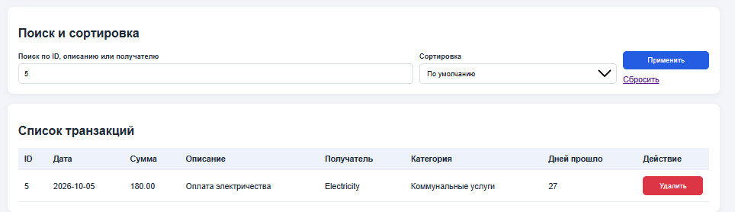
Рисунок 10 - Поиск банковских транзакций
6.5. Сортировка транзакций
Реализована сортировка транзакций по дате и по сумме в порядке убывания.
При сортировке по сумме сначала отображается транзакция с наибольшей суммой.
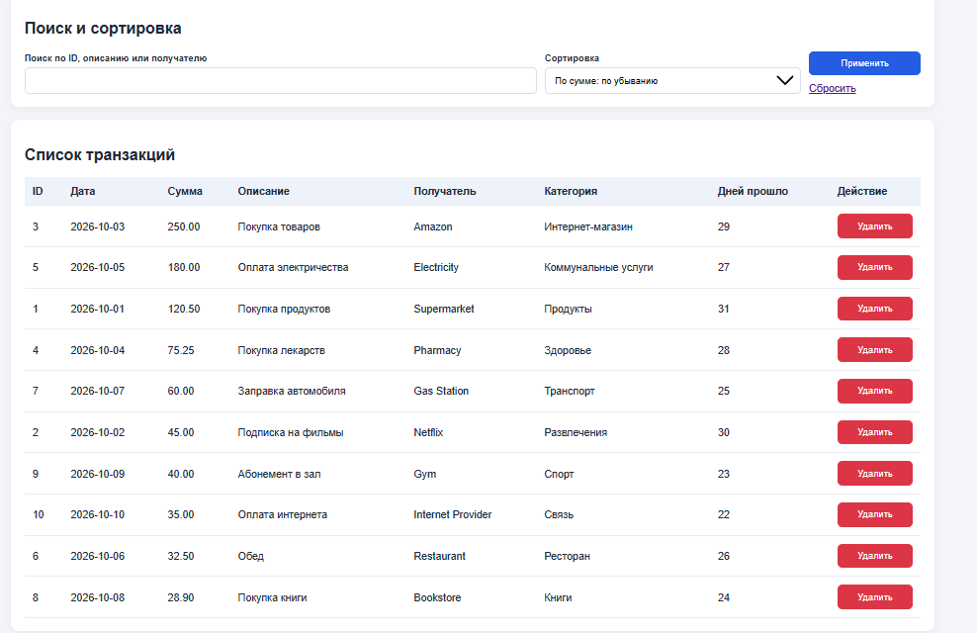
Рисунок 11 - Сортировка транзакций по сумме
6.6. Вычисление суммы за период
Пользователь может выбрать начальную и конечную даты. Программа вычисляет общую сумму транзакций за указанный период, включая обе даты.
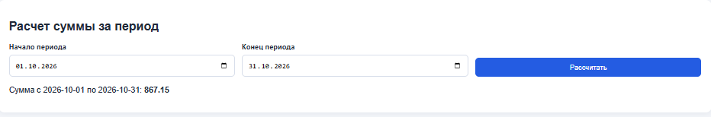
Рисунок 12 - Вычисление суммы транзакций за период

7. РЕЗУЛЬТАТЫ РАБОТЫ ПРОГРАММЫ
Для первоначальной проверки приложения используются 10 транзакций.
Основные результаты вычислений:
Показатель | Результат
Количество транзакций | 10
Общая сумма | 867,15
Максимальная сумма | 250,00
Минимальная сумма | 28,90
Количество транзакций Supermarket | 1
При выборе периода с 01.10.2026 по 10.10.2026 общая сумма транзакций составляет 867,15.
Ответы на контрольные вопросы
1. Зачем нужна строгая типизация в PHP и как она помогает при разработке?
Строгая типизация нужна для контроля типов данных. Она помогает избежать ошибок, когда вместо одного типа данных передаётся другой.
В данной лабораторной работе используется директива declare(strict_types=1);, а также указываются типы параметров и возвращаемых значений методов.
2. Что такое класс в объектно-ориентированном программировании и какие основные компоненты класса вы знаете?
Класс - это шаблон для создания объектов. Он описывает свойства и методы будущих объектов.
Основные компоненты класса:
- свойства - хранят данные;
- методы - определяют действия;
- конструктор - задаёт начальные значения;
- getter-методы - позволяют получать значения свойств.
Например, класс Transaction описывает одну банковскую транзакцию.
3. Объясните, что такое полиморфизм и как он может быть реализован в PHP.
Полиморфизм - это возможность работать с объектами разных классов через общий интерфейс или родительский класс.
В PHP он реализуется с помощью интерфейсов и наследования.
В данной лабораторной работе TransactionRepository реализует интерфейс TransactionStorageInterface, а TransactionManager использует этот интерфейс для работы с хранилищем транзакций.
4. Что такое интерфейс в PHP и как он отличается от абстрактного класса?
Интерфейс определяет набор методов, которые должен реализовать класс.
Абстрактный класс может содержать абстрактные и обычные методы, свойства и конструктор.
Главное отличие заключается в том, что интерфейс определяет контракт поведения, а абстрактный класс может содержать общую реализацию.
5. Какие преимущества дает использование интерфейсов при проектировании архитектуры приложения? Объясните на примере данной лабораторной работы.
Интерфейсы делают архитектуру программы более гибкой и упрощают замену отдельных компонентов.
В данной работе TransactionManager зависит от TransactionStorageInterface, а не от конкретного класса TransactionRepository.
Благодаря этому можно создать другую реализацию хранения транзакций, которая будет поддерживать тот же интерфейс. При этом основную логику приложения не потребуется изменять.

ВЫВОД
В ходе выполнения лабораторной работы были изучены и применены основные принципы объектно-ориентированного программирования на языке PHP.
Были созданы классы для представления, хранения, обработки и отображения банковских транзакций. Реализованы строгая типизация, инкапсуляция, разделение ответственности между классами и использование интерфейсов.
Разработанное приложение предоставляет возможность добавлять, удалять, искать и сортировать банковские транзакции, выполнять вычисления над коллекцией данных и отображать результаты в HTML-таблице.
В результате выполнения лабораторной работы были получены практические навыки разработки веб-приложений с использованием объектно-ориентированного подхода в PHP.

